Міністерство освіти і науки України

Кременчуцький національний університет   
імені Михайла Остроградського

Навчально-науковий інститут електричної інженерії   
та інформаційних технологій

Кафедра автоматизації та інформаційних систем

НаВчальна дисципліна  
«**Алгоритми та структури даних**»

Звіт

З Практичної роботи №5

Виконав

студент групи КН-24-1

Михайлик М. О.

Перевірив

доцент кафедри АІС

Сидоренко В. М.

Кременчук 2024

|  |  |
| --- | --- |
| Тема: | Графи. Ациклічні графи |
| Мета: | Набути практичних навичок розв’язання задач топографічного сортування та оцінювання їх асимптотичної складності. |
|  |  |

**Хід роботи**

*Ознайомлення з короткими теоритичними відомостями*

*Виконати завдання.*

16. Задано ациклічний граф: 1,2,3,4,5,6}{(1,2),(1,3),(2,4), (2,3), (2,5),(3,5),(4,5),(4,6)}. Побудувати граф і розв’язати задачу топологічного сортування за допомогою алгоритму DFS. (Рис 1-2)

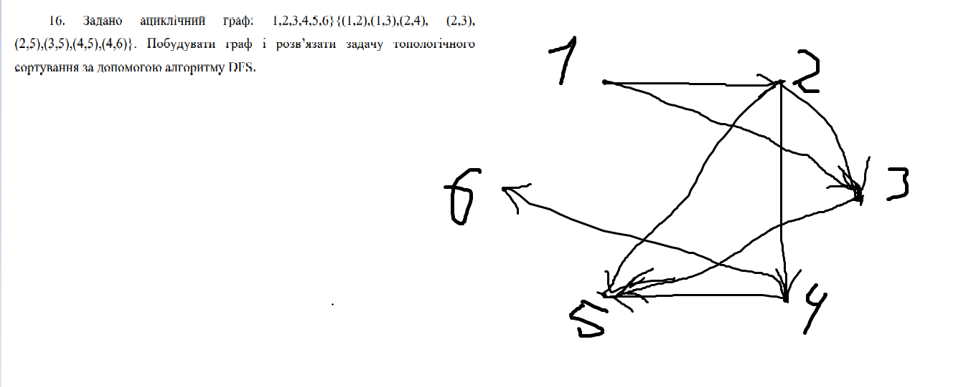

Рисунок 1 – «Заданий граф»

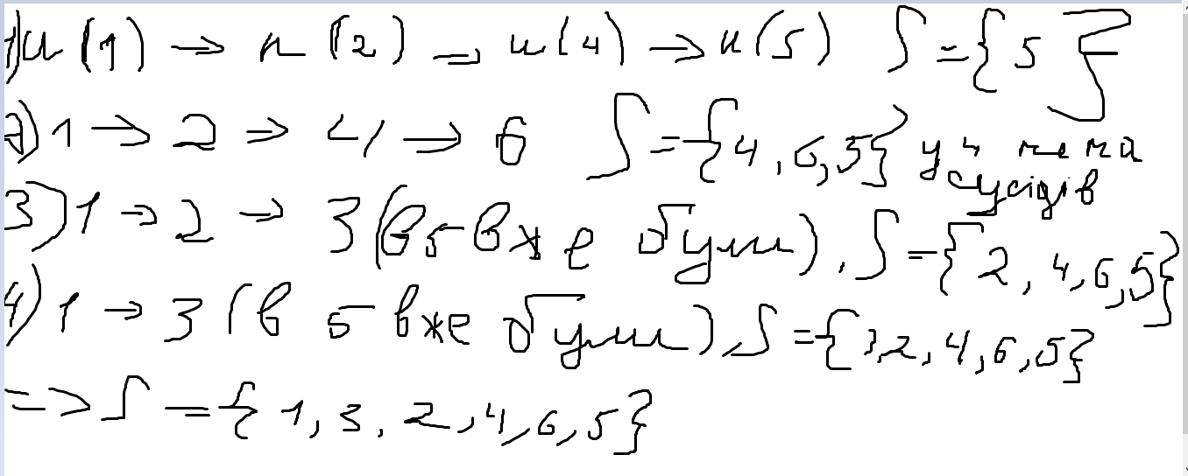

Рисунок 2 – «Пошук в глибину(DFS)»

*Додаткові питання*

1. DFS краще при глибоких залежностях і для швидкого обходу графа. Алгоритм Кана краще підходить, коли треба виявити цикли або обробити паралельно декілька незалежних вершин.
2. DFS: в найгіршому випадку - часова = O(V+E), пам'яті = O(V), в найкращому випадку - часова = O(1), пам'яті = O(1). Кана: в найгірший випадку - часова = O(V+E), пам'яті = O(V+E), в найкращому випадку - часова = O(V+E), пам'яті = O(V+E). Оскільки в алгоритмі Кана ми всеодно проходимо весь граф.
3. Алгоритм Кана не можна використовувати для графів з вагами, тому що він оперує лише структурою графа. DFS можна використовувати для графів з вагами.
4. Структура графа має значний вплив на фактичний час виконання DFS. Розріджені та деревоподібні графи обробляються швидше, ніж щільні або глибокі графи. На час виконання алгоритму Кана структура не впливає.
5. DFS погано працює з знаходженням найкоротших шляхів у графі, а також у завданнях, що вимагають обходу графа в певному порядку, відмінному від порядку від глибшого до першого. Алгоритм Кана не працює з графами що мають цикли, неорієнтовних графах, а також в задачах з вагою ребер.
6. В DFS можна покращити порядок сусудів або зробити паралелізацію (якщо структура це дозволяє). Для Кана можна використати списки суміжності або зробити паралелізацію, якщо це можливо.

*Висновки***:** В ході цієї роботи ми познайомилися с графами різних видів і навчилися розв’язувати задачі топографічного сортування.